**李澄清教授团队荣获IEEE电路与系统汇刊最佳论文奖**

# 6月1日，在美国德克萨斯州奥斯汀举行的国际电路与系统年会(ISCAS)上颁发了2022年度IEEE电路与系统协会Guillemin-Cauer最佳论文奖。李澄清教授及其合作者共同发表的关于混沌系统动力学网络分析的论文“Dynamic Analysis of Digital Chaotic Maps via State-Mapping Networks”荣获该奖项。这是迄今为止国内学者第三次获得该奖，2005年上海交通大学汪小帆教授团队首次获得该奖、2017年北京航空航天大学赵巍胜教授团队获得该奖。

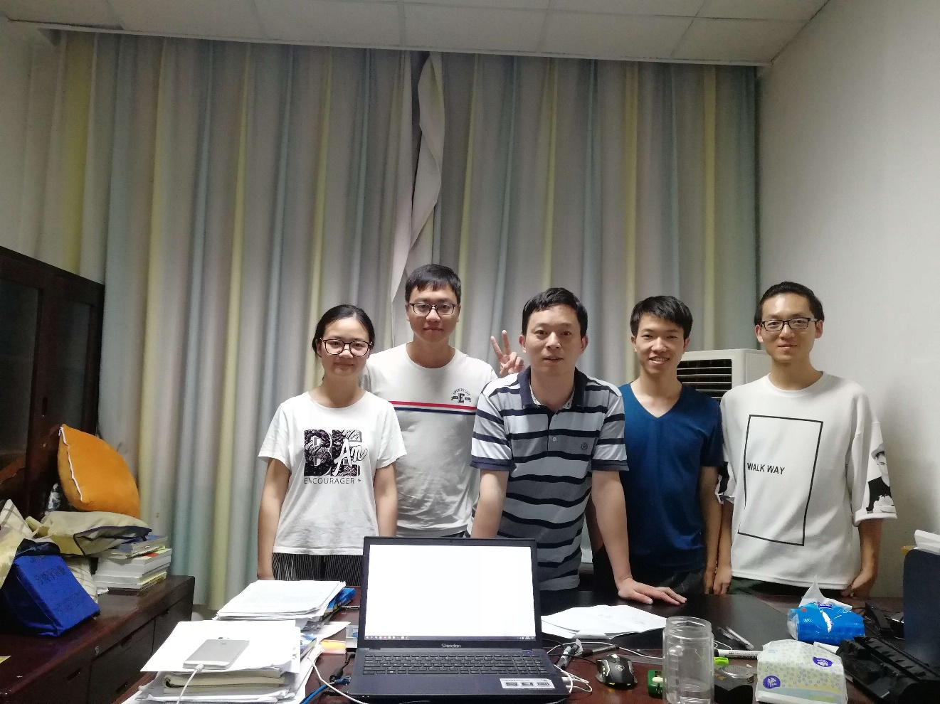

# Guillemin-Cauer奖设置于1968年，原则上每年奖励1篇论文，其遴选的主要依据是论文的质量、原创、贡献、主题和时效性。今年获奖的论文从IEEE电路与系统两个汇刊(IEEE TCAS-I, IEEE TCAS-II)于2019-2021年期间发表的3300篇论文中遴选而出。该文由李澄清教授及其指导的2015级计算机科学与技术专业硕士生冯兵兵、英国肯特大学李树钧教授、德国洪堡大学J. Kurths教授和香港城市大学陈关荣教授共同完成，2019年6月正式发表在《IEEE TCAS-I》上。文章首次使用有向网络工具深刻揭示离散混沌映射在计算机中的内在结构，已被国内外同行正面他引140余次。

# 李澄清教授的研究生冯兵兵对论文做出了重要贡献。冯兵兵于2011-2015年在我校计算机科学与技术专业攻读学士学位，毕业后进入李澄清教授团队继续攻读硕士学位，其硕士学位论文《数字域上混沌系统动力学的网络分析》的第二、三章内容以本次获奖论文的技术内容为核心基础。

计算机学院•网络空间安全学院

2022年5月12日星期四

附1：获奖网址

<https://ieee-cas.org/paper-award/outstanding-paper-awards/ieee-transactions-circuits-and-systems-guillemin-cauer-best#recipients>

附2：冯兵兵硕士学位论文的原文链接

<https://kns.cnki.net/kcms2/article/abstract?v=3uoqIhG8C475KOm_zrgu4lQARvep2SAkWfZcByc-RON98J6vxPv10fFZhav2OyloNcRCGNVgWxVcg6dAGwwH52n1ycbi8Ko-&uniplatform=NZKPT>

